26.06.2025 г. №44-п
РОССИЙСКАЯ ФЕДЕРАЦИЯ
ИРКУТСКАЯ ОБЛАСТЬ
АЛАРСКИЙ МУНИЦИПАЛЬНЫЙ РАЙОН
МУНИЦИПАЛЬНОЕ ОБРАЗОВАНИЕ «АНГАРСКИЙ»
ПОСТАНОВЛЕНИЕ
ОБ УТВЕРЖДЕНИИ РЕЕСТРА МЕСТ (ПЛОЩАДОК) НАКОПЛЕНИЯ КРУПНОГАБАРИТНЫХ ОТХОДОВ В МУНИЦИПАЛЬНОМ ОБРАЗОВАНИИ «АНГАРСКИЙ»
В соответствии с пунктом 3 постановления Правительства Российской Федерации от 31 августа 2018 года №1039 «Об утверждении Правил обустройства мест (площадок) накопления твердых коммунальных отходов и ведения их реестра», Федеральным законом от 6 октября 2003г. №131-ФЗ «Об общих принципах организации местного самоуправления в Российской Федерации», руководствуясь Уставом муниципального образования «Ангарский» администрация муниципального образования «Ангарский»

ПОСТАНОВЛЯЕТ:

1. Утвердить реестр мест (площадок) накопления крупногабаритных отходов в муниципальном образовании «Ангарский» (приложение №1, №2).
2. Опубликовать данное постановление в периодическом печатном издании «Ангарский вестник» и разместить на официальном сайте администрации муниципального образования «Ангарский» в информационно-телекоммуникационной сети «Интернет».
3. Настоящее постановление вступает в силу после дня его официального опубликования.

Глава муниципального образования «Ангарский»:
Т.М.Середкина

Приложение 1 к постановлению №44-п от 26.06.2025 г.

Реестр мест (площадок) накопления КГО в муниципальном образовании «Ангарский»
№ п/п | Данные о нахождении мест (площадок) накопления ТКО  (сведения об адресе и (или) географических координатах) | Данные о технических характеристиках мест (площадок) накопления ТКО  (сведения об используемом покрытии, площади, количестве размещенных и планируемых к размещению контейнеров и бункеров с указанием их объема) |  | Данные о собственниках мест (площадок) накопления ТКО  (для ЮЛ: полное наименование и ОГРН записи в ЕГРЮЛ, адрес;  для ИП: ФИО, ОГРН записи в ЕГРИП, адрес регистрации по месту жительства;  для ФЛ: ФИО, серия, номер и дата выдачи паспорта или иного документа, удостоверяющего личность, адрес регистрации по месту жительства, контактные данные) | Данные об источниках образования твердых коммунальных отходов, которые складируются в местах (на площадках) накопления ТКО  (сведения об одном или нескольких объектах капитального строительства, территории (части территории) поселения, при осуществлении деятельности на которых у физических и юридических лиц образуются ТКО, складируемые в соответствующих местах (на площадках) накопления ТКО)
 |  | Размещенные, контейнеры/бункеры | Планируемые к размещению, контейнеры/бункеры
1 | п.Ангарский, ул.Механизаторская рядом с д.2  широта: 53.4644399°, долгота: 103.3554838° | Бетонное покрытие, 15 кв.м., | 1 бункер  объёмом  8 м³ | Муниципальное образование «Ангарский» Аларского муниципального района Иркутской области  ОГРН: 1068506000463 от 11.01.2006 года  Адрес: 669459 Иркутская область, Аларский район, п. Ангарский, ул.Ленина,17 (далее – МО) | Жилые дома:  п.Ангарский  п.Ангарский  ул.Механизатор-ская, дом 2;  п.Ангарский  ул.Механизатор-ская, дом 3;  п.Ангарский  ул.Механизатор-ская, дом 4;  п.Ангарский  ул.Механизатор-ская, дом 5;  п.Ангарский  ул.Механизатор-ская, дом 6;  п.Ангарский  ул.Механизатор-ская, дом 7;  п.Ангарский  ул.Механизатор-ская, дом 8;  п.Ангарский, ул.Механизатор-ская, д.9;  п.Ангарский, ул.Мира, д.1;  п.Ангарский ул.Мира, д.2.
2 | п.Ангарский, ул.Урицкого, напротив д.23  широта:  53.46085°, долгота: 103.3690445° | Бетонное покрытие, 15 кв.м., | 1 бункер  объёмом  8 м³ | МО | Жилые дома:  п.Ангарский  ул.Урицкого, д.21;  п.Ангарский,  ул.Урицкого, д.22;  п.Ангарский, ул.Урицкого, д.23;  п.Ангарский, ул.40 лет Победы, д.6;  п.Ангарский, ул.40 лет Победы, д.7;  п.Ангарский, ул.40 лет Победы, д.8;  п.Ангарский, ул.40 лет Победы, д.9.
3 | п.Ангарский, ул.Ленина, напротив д.9  широта:  53.4611672°, долгота: 103.358348° | Бетонное покрытие, 15 кв.м., | 1 бункер  объёмом  8 м³ | МО | Жилые дома:  п.Ангарский  ул.Урицкого, дом 13а;  п.Ангарский, ул.Ленина, д.3;  п.Ангарский, ул.Ленина, д.4;  п.Ангарский, ул.Ленина, д.9;  п.Ангарский, ул.Ленина, д.11;  п.Ангарский, ул.Ленина, д13.
4 | п.Ангарский,  ул.Урицкого, участок 1а (кладбище)  широта: 53.4575418°, долгота: 103.310367° | Бетонное покрытие, 15 кв.м | 1 бункер  объёмом  8 м³ | МО | Могильные захоронения (северная сторона кладбища)
5 | п.Ангарский,  ул.Урицкого, участок 1а (кладбище)  широта: 53.457547°, долгота: 103.310589° | Бетонное покрытие, 15 кв.м | 1 бункер  объёмом  8 м³ | МО | Могильные захоронения (южная сторона кладбища)
6 | п.Быково, ул.Победы, между д.5 и д.9  широта:  53.5032311,  долгота:  103.3209442 | Бетонное покрытие, 15 кв.м | 1 бункер  объёмом  8 м³ | МО | Жилые дома:  п.Быково,  ул.Победы, д.3;  п.Быково, ул.Победы, д.5;  п.Быково, ул.Победы, д.8;  п.Быково, ул.Победы, д.9;  п.Быково, ул.Победы, д.10;  п.Быково,  ул.Победы, д.11
7 | д.Апхайта, ул.Победы, рядом с д.12  широта:  53.4123009°, долгота: 103.2124126° | Бетонное покрытие, 15 кв.м | 1 бункер  объёмом  8 м³ | МО | Жилые дома:  д.Апхайта  ул.Победы, дом 4;  д.Апхайта  ул.Победы, дом 5;  д.Апхайта  ул.Победы, дом 9;  д.Апхайта  ул.Победы, дом 11;  д.Апхайта  ул.Победы, дом 12;  д.Апхайта  ул.Победы, дом 13;  д.Апхайта  ул.Южная, дом 6;  д.Апхайта  ул.Южная, дом 8
8 | д.Апхайта, кладбище  широта: 53.413480°, долгота: 103.218908° | широта: 53.413480°, долгота: 103.218908° | широта: 53.413480°, долгота: 103.218908° | МО | Могильные захоронения

Приложение 2 к постановлению №44-п от 26.06.2025 г.

Схема размещения площадок накопления КГО

Условные обозначения:
- Площадка КГО

Приложение 2 к постановлению №44-п от 26.06.2025 г.

Схема размещения площадок накопления КГО в п.Ангарский

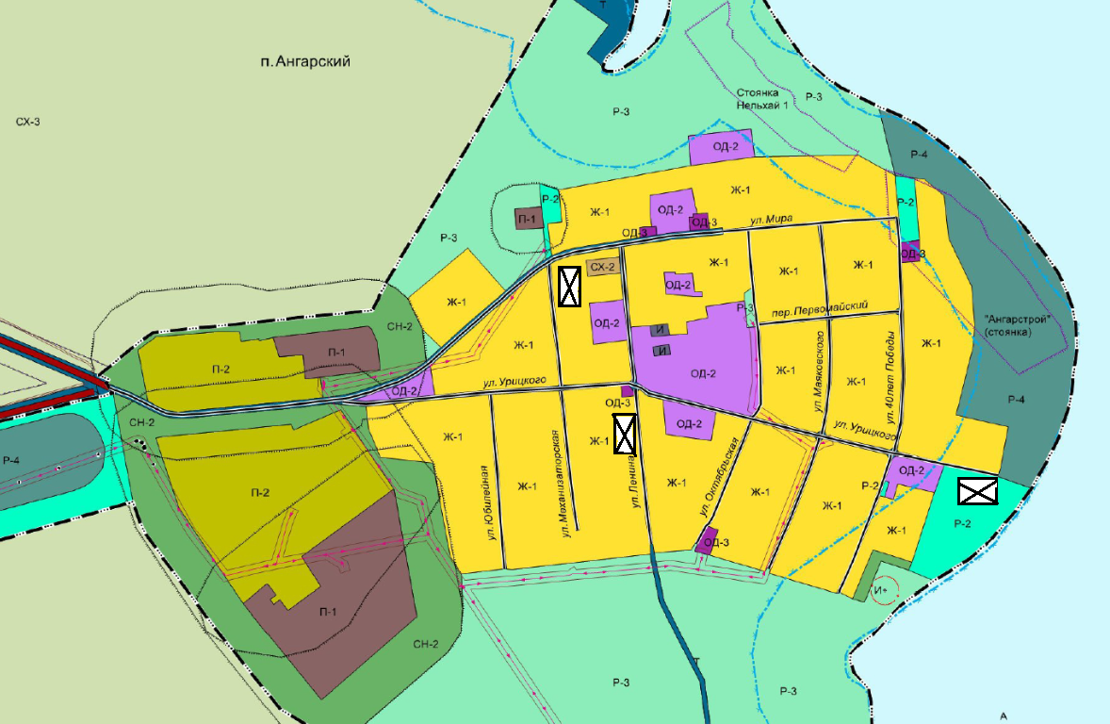

Приложение 2 к постановлению №44-п от 26.06.2025 г.
Схема размещения площадок накопления КГО на кладбище п.Ангарский

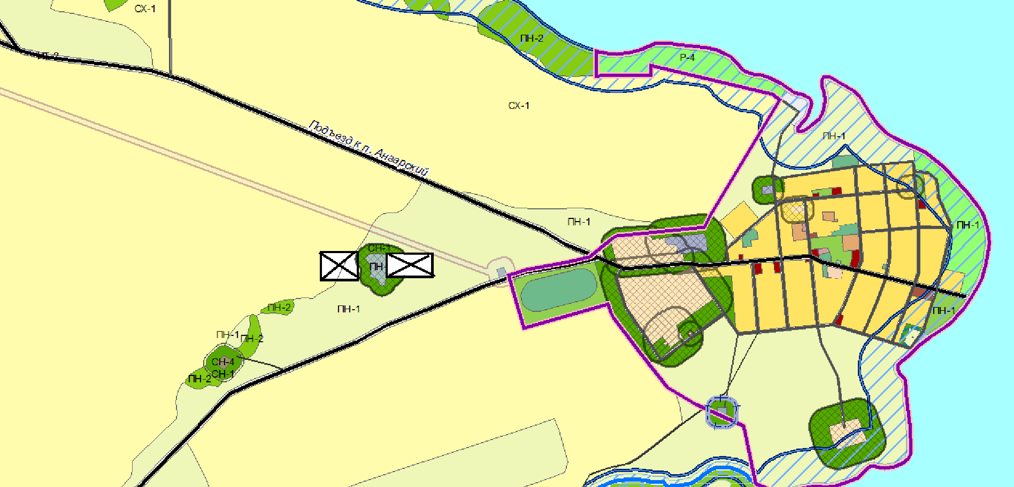

Приложение 2 к постановлению №44-п от 26.06.2025 г.
Схема размещения площадок накопления КГО в д.Апхайта

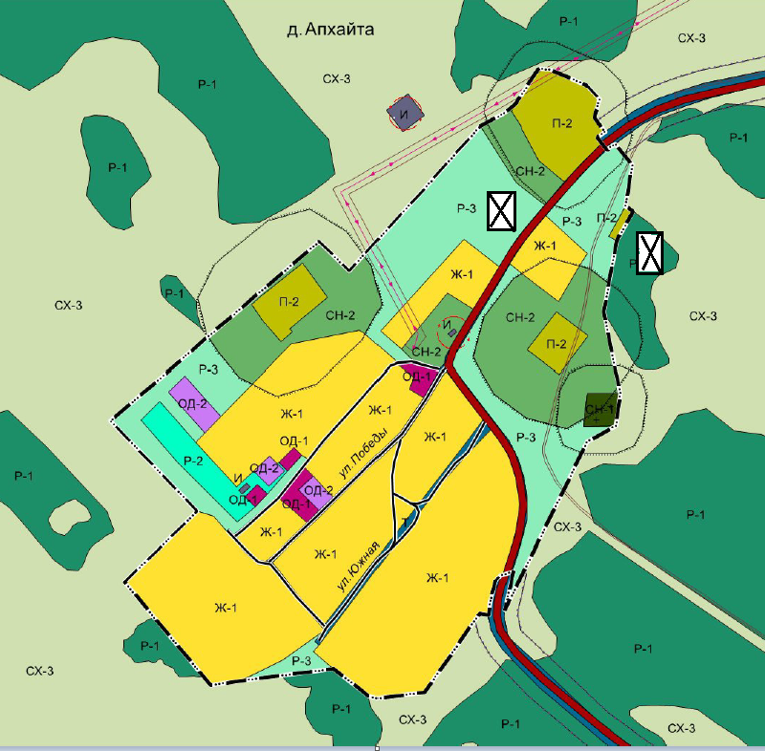

Приложение 2 к постановлению №44-п от 26.06.2025 г.
Схема размещения площадок накопления КГО в п.Быково
